Carrito de Compras para el Cafetín del SENA (Industria)

Mariana Valenzuela Penagos
Servicio Nacional de Aprendizaje – SENA
Análisis y Desarrollo de Software (ADSO)
Jesús Ariel Gonzales Bonilla
10/02/2026

Planteamiento del problema

Actualmente, el cafetín del SENA (Industria) gestiona los pedidos de manera manual, lo que genera largas filas, demoras en la atención y errores frecuentes en la toma de pedidos. Esta situación afecta tanto a los aprendices e instructores como al personal del cafetín, disminuyendo la eficiencia del servicio y la satisfacción de los usuarios. Ante este problema surge la necesidad de implementar un sistema de carrito de compras que permita digitalizar los procesos de los pedidos para garantizar un flujo de trabajo más ordenado y ágil.

Objetivos

Objetivo general

Desarrollar una propuesta de sistema de carrito de compras para el cafetín del SENA (Industria) que permita gestionar pedidos de manera ágil y organizada, mejorando la experiencia del usuario y el control del proceso.

Objetivos específicos

- Identificar y documentar los requerimientos funcionales y no funcionales del sistema.
- Diseñar un modelo de datos que represente la información necesaria para la gestión de pedidos.
- Proponer un MVP (producto viable mínimo) que permita realizar pedidos básicos y su seguimiento por parte del cafetín.

Alcance del proyecto

Incluye

- Visualización del catálogo de productos del cafetín.
- Creación y gestión de un carrito de compras.
- Confirmación de pedidos por parte del usuario.
- Visualización y cambio de estado de pedidos por parte del personal del cafetín.

No incluye

- Pasarela de pagos en línea.
- Gestión de inventario avanzada.
- Autenticación con sistemas externos.

Requerimientos del sistema

Requerimientos funcionales (RF)

- RF01: El sistema debe permitir visualizar el catálogo de productos disponibles.
- RF02: El usuario debe poder agregar y eliminar productos del carrito.
- RF03: El sistema debe permitir confirmar un pedido.
- RF04: El personal del cafetín debe poder visualizar los pedidos recibidos.
- RF05: El personal del cafetín debe poder cambiar el estado del pedido (pendiente, en preparación, entregado).

Requerimientos no funcionales (RNF)

- RNF01: El sistema debe ser fácil de usar e intuitivo.
- RNF02: El tiempo de respuesta no debe superar los 3 segundos.
- RNF03: El sistema debe ser accesible desde dispositivos móviles.

Reglas del negocio (RN)

- RN01: Un pedido sólo puede confirmarse si el carrito contiene al menos un producto.
- RN02: Un pedido entregado no puede volver a estados anteriores.
- RN03: Solo el personal del cafetín puede modificar el estado de los pedidos.

Priorización MoSCoW

Must (Debe tener)

- Catálogo de productos
- Carrito de compras
- Confirmación de pedidos
- Gestión básica de pedidos

Should (Debería tener)

- Visualización del estado del pedido por el usuario
- Filtros por categoría de productos

Could (Podría tener)

- Historial de pedidos
- Notificaciones internas

Won’t (No tendrá en esta versión)

- Pagos en línea
- Reportes avanzados

Mockup inicial (baja fidelidad)

El MVP contará con las siguientes pantallas mínimas:
- Pantalla de catálogo de productos.
- Pantalla de carrito de compras.
- Pantalla de confirmación de pedido.
- Pantalla de gestión de pedidos para el cafetín.

Pantalla de catálogo de productos
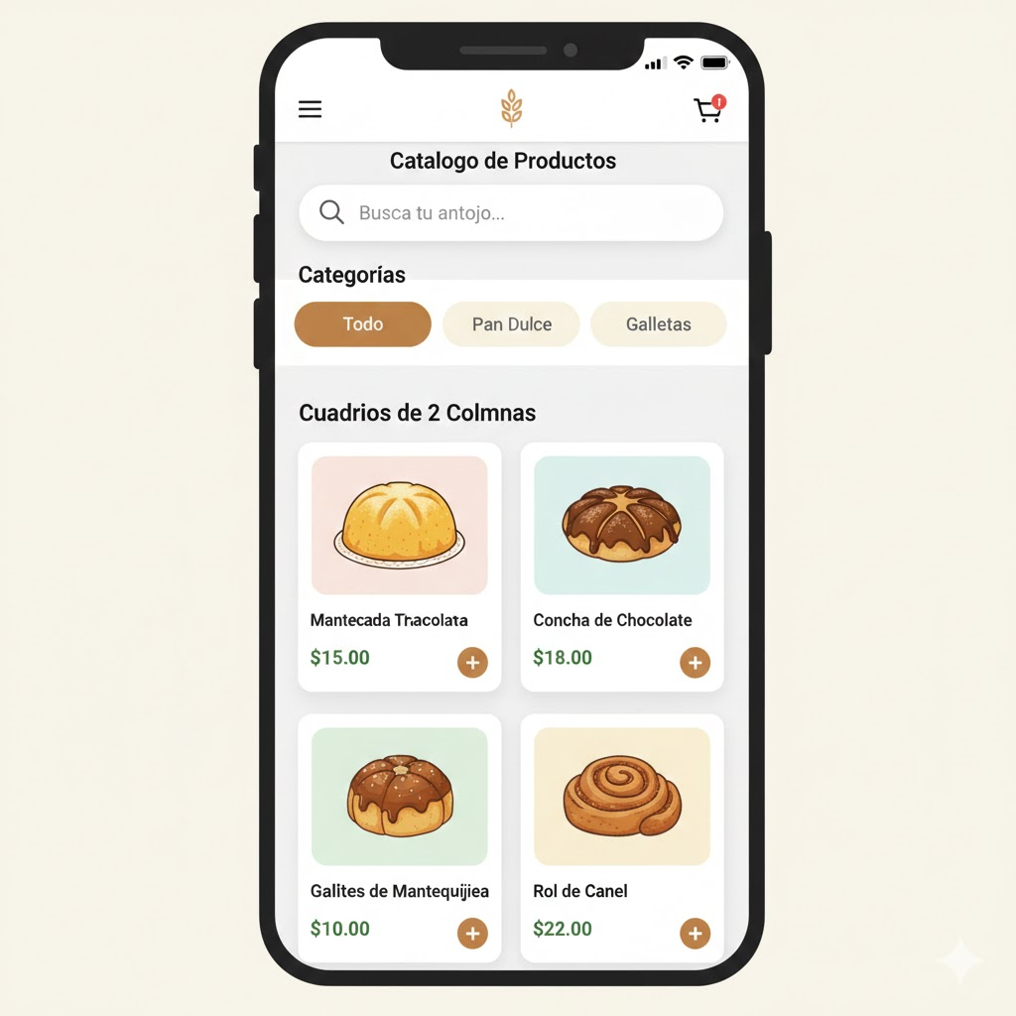

Pantalla de carritos de compras
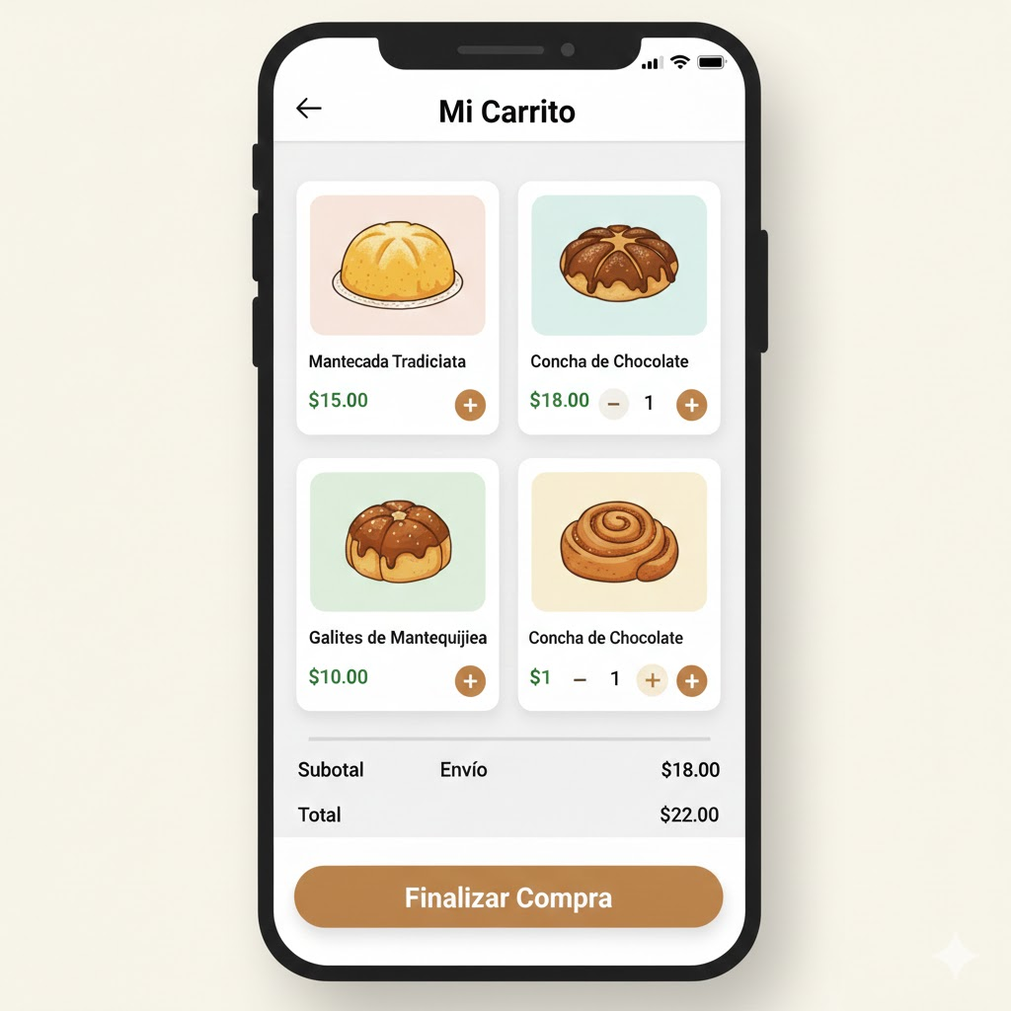

Pantalla de confirmación de pedido
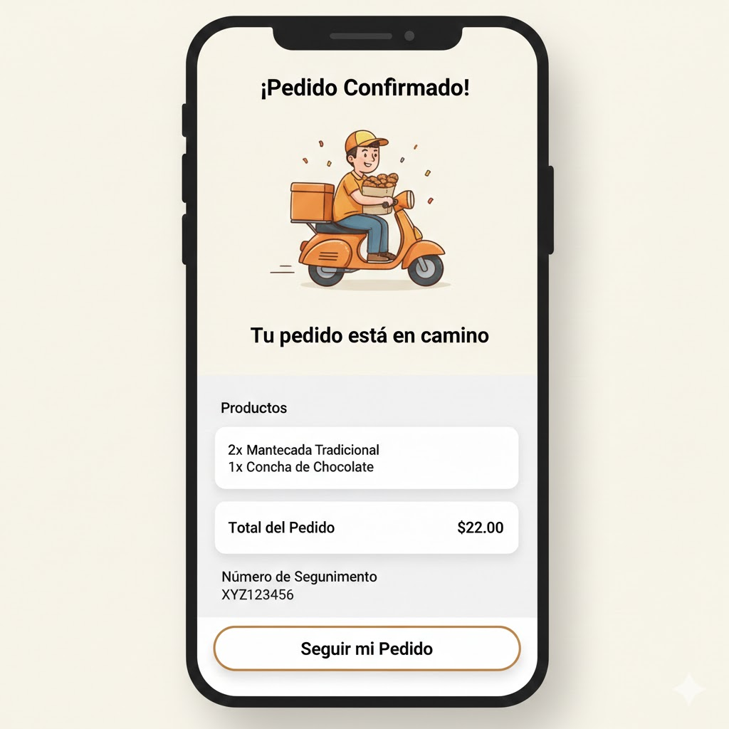

Pantalla de gestión de pedidos para el cafetín
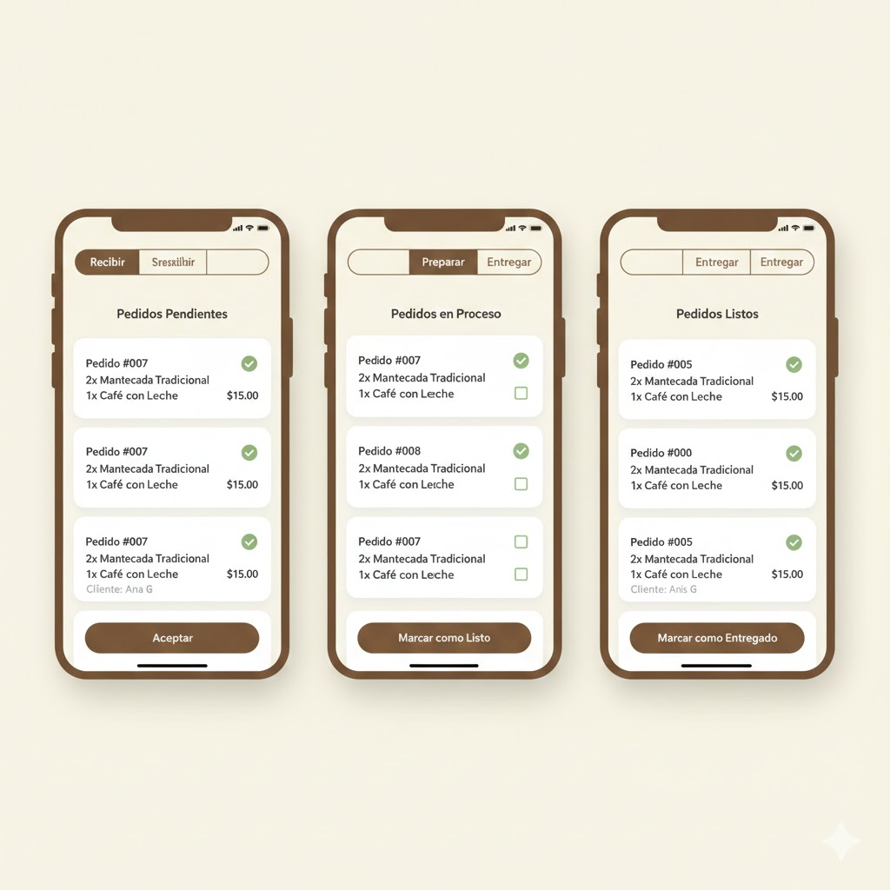

Backlog / Plan de trabajo

Historias de usuario

HU01: Como usuario, quiero ver el catálogo de productos para seleccionar lo que deseo comprar.
- Criterios de aceptación:
Se visualiza lista de productos con nombre y precio.

HU02: Como usuario, quiero agregar productos al carrito para realizar un pedido.
- Criterios de aceptación:
El sistema permite agregar y quitar productos.

HU03: Como personal del cafetín, quiero ver los pedidos para gestionarlos adecuadamente.
- Criterios de aceptación:
Se muestra la lista de pedidos con su estado actual.

Priorización y estimación
Historia | Prioridad | Estimación
HU01 | Alta | 3 puntos
HU02 | Alta | 5 puntos
HU03 | Alta | 3 puntos

Modelo de datos propuesto

Entidades y campos principales
Usuario
- id_usuario (PK)
- nombre
- rol
Producto
- id_producto (PK)
- nombre
- precio
Pedido
- id_pedido (PK)
- fecha
- estado
- id_usuario (FK)
Detalle_Pedido
- id_detalle (PK)
- cantidad
- id_pedido (FK)
- id_producto (FK)

Link de Trello:
https://trello.com/b/9NERktZh/cafetinsena
Link de Figma:
https://www.figma.com/design/rOGZ9zCDiEkjHCsplMd14q/cafetinSena?node-id=0-1&p=f&t=CiWbbqvIl0wctHCX-0

Conclusiones

La propuesta del carrito de compras para el cafetín del SENA permite evidenciar los conocimientos previos en análisis, diseño y planeación de software. El MVP planteado cubre el flujo mínimo necesario para gestionar pedidos de manera eficiente, manteniendo coherencia entre requerimientos, modelo de datos, mockups y backlog.

